УТВЕРЖДАЮ
Директор ЭНИН

______________Боровиков Ю.С.
«___»_____________2013 г.

БАЗОВАЯ РАБОЧАЯ ПРОГРАММА ДИСЦИПЛИНЫ
АППАРАТУРА ДЛЯ РЕМОНТА И НАЛАДКИ УСТРОЙСТВ ЭЛЕКТРОСНАБЖЕНИЯ

Направление ООП 140400 Электроэнергетика и электротехника

Профили подготовки: Электроснабжение и автоматизация объектов нефтегазовой промышленности
Квалификация (степень) Прикладной бакалавр
Базовый учебный план приема 2013 г.
Курс 4 семестр 7
Количество кредитов 4
Код дисциплины Б 3. В.1.1

Виды учебной деятельности | Временной ресурс по очной  форме обучения
Лекции, ч | 16 часов
Практические занятия, ч | 24 часа
Лабораторные занятия, ч | 24 часа
Аудиторные занятия, ч | 64 часа
Самостоятельная работа, ч | 80 часов
ИТОГО, ч | 144 часа
Вид промежуточной аттестации экзамен

Обеспечивающее подразделение кафедра ЭПП

Заведующий кафедрой _______________ д.т.н., проф. Лукутин Б.В.

Руководитель ООП __________________ к.т.н., доц. Глазачев А.В.

Преподаватель ___________________ асс. Сарсикеев Е.Ж.

2013 г.
1. Цели освоения дисциплины

Основными целями дисциплины являются: формирование у обучающихся знаний и умений в области организационных, производственных, технических и экономических мер, направленных на организацию и использование методов и средств ремонта и наладки устройств электроэнергетики и электротехники.
В результате освоения данной дисциплины обеспечивается достижение целей:
- обладать общенаучными и инженерными знаниями, практическими навыками и компетенциями, гарантирующими высокое качество их подготовки к профессиональной деятельности в области систем электроснабжения и автоматизации нефтегазовой промышленности.
- работать в приоритетных направлениях развития систем электроснабжения нефтегазовой промышленности, проявлять высокий профессионализм в решении комплексных инженерных проблем в области производства и применения технических объектов, процессов и систем.
- демонстрировать стремление и способность к непрерывному образованию, совершенствованию и превосходству в профессиональной среде через участие в профессиональных сообществах.

2. Место дисциплины в структуре ООП
Дисциплина относится к «Профессиональному циклу» вариативной части модуля «Электроэнергетика и электротехника»; профилей подготовки – Электроснабжение и автоматизация объектов нефтегазовой промышленности.
Пререквизитами данной дисциплины являются: Теоретические основы электротехники, Электрические машины, Электротехническое материаловедение, Электрические станции и подстанции, Техническое обслуживание сетей электроснабжения. Содержание разделов дисциплины согласовано с содержанием дисциплин, изучаемых параллельно (Кореквизиты): Безопасность работ при эксплуатации и ремонте оборудования устройств электроснабжения нефтегазовой отрасли, Основы технической диагностики электрооборудования, Техническое обслуживание подстанций.

3. Результаты освоения дисциплины

В соответствии с требованиями ООП освоение дисциплины «Аппаратура для ремонта и наладки устройств электроснабжения» направлено на формирование у студентов следующих результатов обучения, в т.ч. в соответствии с ФГОС: представлено в таблице № 1:

Таблица 1
Декомпозиция планируемых результатов обучения при изучении данной дисциплины
Результаты  обучения | Составляющие результатов обучения
Результаты  обучения | Код | Знания | Код | Умения | Код | Владение опытом
Р2. Инженерный анализ. | З.2.1 | универсальных методов структурного и функционального анализа | У.2.1 | использовать методы анализа, моделирования и расчетов режимов сложных систем, изделий, устройств и установок систем электроснабжения и автоматизации нефтегазовой промышленности с использованием современных компьютерных технологий и специализированных программ | В.2.1 | формирования допущений для упрощения анализа сложных систем и процессов, использования методов имитационного моделирования
Р2. Инженерный анализ. | З.2.2 | состояния и современных тенденций развития технического прогресса в области электротехники и электроэнергетики в индустриально развитых странах | У.2.2 | осуществлять подготовку исходных данных для выработки стратегии развития предприятия (организации, компании и т.п.) | В.2.2 | обоснования итоговых рекомендаций и разработки технической документации при решении задач исследовательского анализа
Р4. Исследования. | З.4.1 | типовых стандартных приборов, устройств, аппаратов, программных средств, используемых при экспериментальных исследованиях | У.4.1 | проводить эксперименты по заданным методикам с последующей обработкой и анализом результатов в области электроснабжения и автоматизации нефтегазовой промышленности | В.4.1 | работы с приборами и установками для экспериментальных исследований
Р4. Исследования. | З.4.2 | основных методов экспериментальных исследований объектов и электроснабжения и автоматизации нефтегазовой промышленности | У.4.2 | анализировать научно-техническую информацию, изучать отечественный и зарубежный опыт по тематике исследования; планировать эксперименты для решения определенной задачи профессиональной деятельности | В.4.2 | экспериментальных исследований режимов работы технических устройств и объектов электроснабжения и автоматизации нефтегазовой промышленности; математической обработки результатов и составления научно-технических отчетов
Р5. Инженерная практика. | З.5.1 | инструментария для решения задач проектного и исследовательского характера в сфере электроснабжения и автоматизации нефтегазовой промышленности | У.5.1 | рассчитывать режимы работы электроэнергетических и электротехнических установок различного назначения, определять состав оборудования и его параметры | В.5.1 | использования прикладных программ и средствами автоматизированного проектирования при решении инженерных задач электроснабжения и автоматизации нефтегазовой промышленности
Р6. Специализация и ориентация на рынок труда. | З.6.1 | технологических процессов на предприятиях нефтегазовой промышленности | У.6.1 | обеспечить соблюдение заданных параметров технологического процесса и качества продукции | В.6.1 | контролировать режимы работы оборудования объектов электроснабжения и автоматизации нефтегазовой промышленности
Р6. Специализация и ориентация на рынок труда. | З.6.2 | основ техники безопасности, производственной санитарии и противопожарной защиты на объектах нефтегазовой промышленности и электроэнергетики, трудового законодательства РФ | У.6.2 | обеспечить соблюдение производственной и трудовой дисциплины и контролировать соблюдение требований безопасности жизнедеятельности на объектах нефтегазовой промышленности и электроэнергетики | В.6.2 | обеспечения безопасности жизнедеятельности на объектах нефтегазовой промышленности и электроэнергетики
Р6. Специализация и ориентация на рынок труда. | З.6.4 | состояния и тенденций развития современного отечественного и зарубежных электроэнергетического и электротехнического оборудования | У.6.4 | выбирать новое оборудование для замены существующего в процессе эксплуатации, оценивать его достоинства и недостатки | В.6.3 | освоения нового электроэнергетическое и электротехническое оборудования
Р8. Коммуникация. | З.8.1 | основных методов, способов и средств получения, хранения и переработки информации | У.8.1 | применять компьютерную технику и информационные технологии в своей профессиональной деятельности | В.8.1 | использования современных технических средства и информационных технологий в профессиональной области
Р8. Коммуникация. | З.8.2 | государственного языка, моральных, правовых, культурных и этических норм, принятых в различных сферах общественной жизни | У.8.2 | логически верно, аргументировано и ясно строить устную и письменную речь; готовностью к использованию одного из иностранных языков | В.8.2 | аргументированного письменного изложения собственной точки зрения; навыками публичной речи, аргументации, ведения дискуссии, логики различного рода рассуждений; навыками критического восприятия информации
Р9. Индивидуальная и командная работа. | З.9.1 | методов планирования и организации индивидуальной и командной работы | У.9.1 | использовать методы мотивации для достижения результата | В.9.1 | организации различных видов деятельности
Р11. Социальная ответственность. | З.11.2 | поражающих факторов и их воздействия на человека и окружающую среду; требований обеспечения устойчивости функционирования промышленных предприятий | У.11.2 | использовать правила техники безопасности, производственной санитарии, пожарной безопасности и нормы охраны труда; | В.11.2 | проведения расчетов по оценке уровней опасных и вредных факторов среды обитания; в выборе необходимых средств защиты и безопасности
Р12. Образование в течение всей жизни. | З.12.2 | современных тенденций развития технического прогресса | У.12.2 | критически оценивать свои достоинства и недостатки | В.12.2 | приобретения необходимой информации с целью повышения квалификации и расширения профессионального кругозора

В результате освоения дисциплины «Аппаратура для ремонта и наладки устройств электроснабжения» студентом должны быть достигнуты следующие результаты:

Таблица 2
Планируемые результаты освоения дисциплины

№ п/п | Результат
Р2 | Уметь формулировать задачи в области электроснабжения и автоматизации нефтегазовой промышленности, анализировать и решать их с использованием всех требуемых и доступных ресурсов.
Р4 | Уметь планировать и проводить необходимые экспериментальные исследования, связанные с определением параметров, характеристик и состояния электрооборудования, объектов и систем электроснабжения и автоматизации нефтегазовой промышленности, интерпретировать данные и делать выводы.
Р5 | Применять современные методы и инструменты практической инженерной деятельности при решении задач в области электроснабжения и автоматизации нефтегазовой промышленности.
Р6 | Иметь практические знания принципов и технологий нефтегазовой и электроэнергетической отраслей, связанных с особенностью проблем, объектов и видов профессиональной деятельности профиля подготовки на предприятиях и в организациях – потенциальных работодателях.
Р8 | Использовать навыки устной, письменной речи, в том числе на иностранном языке, компьютерные технологии для коммуникации, презентации, составления отчетов и обмена технической информацией в областях электроснабжения и автоматизации нефтегазовой промышленности.
Р9 | Эффективно работать индивидуально и в качестве члена или лидера команды, в том числе междисциплинарной, в области электроснабжения и автоматизации нефтегазовой промышленности
Р11 | Осуществлять комплексную инженерную деятельность в области систем электроснабжения и автоматизации нефтегазовой промышленности с учетом правовых и культурных аспектов, вопросов охраны здоровья и безопасности жизнедеятельности.
Р12 | Быть заинтересованным в непрерывном обучении и совершенствовании своих знаний и качеств в области систем электроснабжения и автоматизации нефтегазовой промышленности.

4. Структура и содержание дисциплины
  - Содержание разделов дисциплины
Раздел 1. Методические указания по испытаниям электрооборудования
Общие сведения о «Правилах технической эксплуатации электроустановок потребителей». Сроки испытаний и измерений параметров электрооборудования электроустановок при капитальном и текущем ремонтах, межремонтные испытания и измерения. Нормы испытаний электрооборудования иностранных фирм. Испытание электрооборудования после ремонта. Заключение о пригодности электрооборудования к эксплуатации. Оформление результатов испытаний, измерений и опробований. Электрические испытания электрооборудования и отбор пробы трансформаторного масла. Характеристики изоляции электрооборудования.
Практическая работа №1. Планирование и подготовка ремонтных и наладочных работ.
Раздел 2 Аппаратура для определения состояния механической части электрооборудования
Методика определения. Измерение и испытания механической части масляных выключателей, воздушных выключателей. Механическое состояние электродвигателей, силовых трансформаторов. Состояние устройств заземления. Механическое состояние измерительных трансформаторов тока и напряжения.
Лабораторная работа №1. Испытание контура заземления.
Лабораторная работа №2. Измерение вибрации подшипников электродвигателя.
Практическая работа №2. Приборы и схемы диагностики механических узлов и деталей электродвигателей.
Практическая работа №3. Приборы и методы диагностики фундаментов для электрооборудования.
Раздел 3. Аппаратура для определения состояния магнитных систем
Измерение тока холостого хода и снятие характеристик намагничивания. Снятые характеристики намагничивания измерительного трансформатора тока. Сравнение результатов опыта с типовыми и/или паспортными данными. Состояние магнитопроводов электрических машин.
Практическая работа №4. Методы и аппаратура определения состояния магнитопроводов электрических машин.
Раздел 4. Аппаратура для определения состояния токоведущих частей и контактных соединений.
Измеренные сопротивления постоянному току обмоток. Состояние заземляющих проводок и качество их монтажа. Измерение падения напряжения на участках цепи.
Лабораторная работа №3. Проверка исправности стержней короткозамкнутого ротора.
Лабораторная работа №4. Измерение тока утечки кабельной линии.
Практическая работа №5. Приборы и методы контроля сварных контактных соединений.
Практическая работа №6. Приборы тепловизионного контроля.
Практическая работа №7. Приборы и методы определения тепловых режимов кабелей и проводов.
Раздел 5. Аппаратура для определения состояния изоляции электрооборудования
Контроль с использованием повышенного напряжения. Разрушающие методы контроля. Контроль при рабочем или несколько повышенном напряжении с малой вероятностью пробоя изоляции (измерение диэлектрических потерь и характеристик частичных разрядов). Неразрушающие методы контроля изоляции (измерение сопротивления изоляции, коэффициента абсорбции, тока утечки, емкостных характеристик и т. д.). Неэлектрические методы контроля изоляции (химический анализ масла и других диэлектрических жидкостей, хроматографический анализ газов).
Лабораторная работа №5. Измерение тангенса угла диэлектрических потерь.
Лабораторная работа №6. Измерение сопротивления изоляции обмоток асинхронного двигателя.
Лабораторная работа №7. Анализ трансформаторного масла.
Практическая работа №8. Приборы и схемы измерения диэлектрических потерь.
Практическая работа №9. Оценка изоляции обмоток при наладке электрических машин.
Раздел 6. Аппаратура для проверки схем электрических соединений оборудования
Схемы соединения электрических машин. Схемы соединения приводов выключателей, автоматов и другой коммутационной аппаратуры. Проверка схем внешних электрических соединений всего основного электрооборудования.
Лабораторная работа №8. Диагностика параметров измерительных трансформаторов.
Лабораторная работа №9. Наладка и испытание схем учета электрической энергии.
Практическая работа №10. Определение условий включения трансформатора.
Практическая работа №11. Поверка приборов измерения и учета электрических и неэлектрических величин.
Раздел 7. Электробезопасность при ремонте и наладке устройств электроснабжения
Ремонт и наладка заземляющих устройств. Стационарные средства защиты. Индивидуальные средства защиты. Средства информации при ремонтах и наладке.
Лабораторная работа №10. Испытание индивидуальных средств защиты.
Практическая работа №12. Приборы и схемы проверки напряжения прикосновения электроустановки и напряжения на заземляющем устройстве.
Раздел 8. Ручной слесарный и электрический инструмент
Организация безопасной работы с инструментом, приспособлениями и средствами малой механизации. Ручной слесарный инструмент. Электрифицированный инструмент. Пневматический инструмент. Пиротехнический инструмент.
Практическая работа №13. Схемы и устройства испытания повышенным напряжением промышленной частоты приборов и инструментов напряжением до 12 В.

5. Организация и учебно-методическое обеспечение
самостоятельной работы студентов
5.1. Виды и формы самостоятельной работы:
5.1.1. Текущая самостоятельная работа, направленная на углубление и закрепление знаний студента, развитие практических умений включает:
– работу с лекционным материалом, поиск и обзор литературы и электронных источников информации по индивидуальному заданию;
– опережающую самостоятельную работу;
– выполнение домашних заданий;
– изучение тем, вынесенных на самостоятельную проработку;
– подготовку к лабораторным работам, к практическим занятиям;
– подготовку к контрольным работам, экзамену.
5.1.2. Творческая проблемно – ориентированная самостоятельная работа (ТСР) предусматривает:
– поиск, анализ, структурирование и презентацию информации;
– углубленное исследование вопросов по тематике лабораторных работ.
5.2. Содержание самостоятельной работы студентов по дисциплине
5.2.1. Темы индивидуальных заданий
С целью развития творческих навыков у студентов при изучении настоящей дисциплины определен перечень тем индивидуальных заданий:
- Сопротивление изоляции постоянному току.
- Метод измерения диэлектрических потерь.
- Емкостно-частотный метод.
- Метод измерения токов утечки.
- Метод «емкость - время».
- Методы испытания изоляции электрооборудования повышенным напряжением
- Методы измерения сопротивления обмоток, токоведущих частей и контактных соединений постоянному току
- Типовой объем работ при текущем и капитальном ремонте.
- Дефектировка и предремонтные испытания электрических машин.
- Разборка электрических машин
- Ремонт коллекторов, щеточного аппарата и контактных колец
- Ремонт сердечников, валов и вентиляторов.
- Ремонт станин, подшипниковых щитов и подшипников.
- Ремонт обмоток электрических машин.
- Бандажирование и балансировка роторов и якорей.
- Сборка и испытание электрических машин.
- Ремонт защитных покровов кабелей.
- Ремонт металлических оболочек кабелей.
- Восстановление бумажной изоляции кабелей
- Ремонт токопроводящих жил кабелей.
- Ремонт соединительных муфт кабельных линий.
- Ремонт концевых заделок кабельных линий.
- Приемка кабельной линии в эксплуатацию после ремонта.
5.2.2. Темы, выносимые на самостоятельную проработку
- Измерение электрических и неэлектрических величин.
- Опыты холостого хода и короткого замыкания трансформаторов.
- Типовые неисправности силовых трансформаторов.
- Типовые неисправности электродвигателей.
- Типовые неисправности измерительных трансформаторов.
- Типовые неисправности кабельных линий, проводов и шин.
5.2.3 Подготовка к лабораторным, практическим занятием, работа с лекционным материалом
Данный вид деятельности направлен на углубление и закрепление знаний полученных на аудиторных занятиях.
5.3. Контроль самостоятельной работы студентов
Контроль самостоятельной работы студентов и качество освоения отдельных модулей дисциплины осуществляется посредством:
– допуском к выполнению лабораторных работ и защиты лабораторных работ в соответствии с графиком выполнения;
– защиты ИДЗ;
– результатов ответов на контрольные вопросы (с контрольными вопросами можно ознакомиться в учебно-методическом пособии);
– опроса студентов на практических занятиях.
– проведением контрольных работ по разделам дисциплины.
Оценка текущей успеваемости студентов определяется в баллах в соответствии рейтинг – планом, предусматривающим все виды учебной деятельности.

6. Средства текущей и итоговой оценки качества освоения дисциплины
(фонд оценочных средств)
Оценка качества освоения дисциплины производится по результатам следующих контролирующих мероприятий:

Контролирующие мероприятия | Результаты обучения  по дисциплине
Выполнение и защита лабораторных работ | отчет/устная защита
Защита индивидуальных заданий | отчет/устная защита
Контрольные работы | письменная защита
Экзамен | письменный экзамен

Для оценки качества освоения дисциплины при проведении контролирующих мероприятий предусмотрены следующие средства:
– список контрольных вопросов по отдельным темам и разделам;
– перечень тем индивидуальных заданий по наиболее проблемным задачам и вопросам теоретического и практического плана изучаемой дисциплины (представлены в п. 5.2.1);
– комплект задач для закрепления теоретического материала;
– лабораторный практикум и отчеты по результатам выполнения лабораторных работ.
Корреляция достижения результатов обучения, запланированных в рамках данной дисциплины, и контролирующих мероприятий приведена в таблице ниже

№ | Контролирующие мероприятия | Результаты обучения
1 | Лабораторная работа №1.  Испытание контура заземления. | Р4. Уметь планировать и проводить необходимые экспериментальные исследования, связанные с определением параметров, характеристик и состояния электрооборудования, объектов и систем электроснабжения и автоматизации нефтегазовой промышленности, интерпретировать данные и делать выводы.  Р5. Применять современные методы и инструменты практической инженерной деятельности при решении задач в области электроснабжения и автоматизации нефтегазовой промышленности.  Р8. Использовать навыки устной, письменной речи, в том числе на иностранном языке, компьютерные технологии для коммуникации, презентации, составления отчетов и обмена технической информацией в областях электроснабжения и автоматизации нефтегазовой промышленности.
2 | Лабораторная работа №2.  Измерение вибрации подшипников электродвигателя.
3 | Лабораторная работа №3.  Проверка исправности стержней короткозамкнутого ротора.
4 | Лабораторная работа №4.  Измерение тока утечки кабельной линии.
5 | Лабораторная работа №5.  Измерение тангенса угла диэлектрических потерь.
6 | Лабораторная работа №6.  Измерение сопротивления изоляции обмоток асинхронного двигателя.
7 | Лабораторная работа №7.  Анализ трансформаторного масла.
8 | Лабораторная работа №8.  Диагностика параметров измерительных трансформаторов.
9 | Лабораторная работа №9.  Наладка и испытание схем учета электрической энергии.
10 | Защита индивидуальных заданий | Р2. Уметь формулировать задачи в области электроснабжения и автоматизации нефтегазовой промышленности, анализировать и решать их с использованием всех требуемых и доступных ресурсов.  Р8. Использовать навыки устной, письменной речи, в том числе на иностранном языке, компьютерные технологии для коммуникации, презентации, составления отчетов и обмена технической информацией в областях электроснабжения и автоматизации нефтегазовой промышленности.  Р9. Эффективно работать индивидуально и в качестве члена или лидера команды, в том числе междисциплинарной, в области электроснабжения и автоматизации нефтегазовой промышленности.  Р12. Быть заинтересованным в непрерывном обучении и совершенствовании своих знаний и качеств в области систем электроснабжения и автоматизации нефтегазовой промышленности.
11 | Контрольная работа №1.  Методические указания по испытаниям электрооборудования | Р2. Уметь формулировать задачи в области электроснабжения и автоматизации нефтегазовой промышленности, анализировать и решать их с использованием всех требуемых и доступных ресурсов.  Р11. Осуществлять комплексную инженерную деятельность в области систем электроснабжения и автоматизации нефтегазовой промышленности с учетом правовых и культурных аспектов, вопросов охраны здоровья и безопасности жизнедеятельности.
12 | Контрольная работа №2.  Аппаратура для определения состояния механической части электрооборудования | Р4. Уметь планировать и проводить необходимые экспериментальные исследования, связанные с определением параметров, характеристик и состояния электрооборудования, объектов и систем электроснабжения и автоматизации нефтегазовой промышленности, интерпретировать данные и делать выводы.  Р5. Применять современные методы и инструменты практической инженерной деятельности при решении задач в области электроснабжения и автоматизации нефтегазовой промышленности.  Р8. Использовать навыки устной, письменной речи, в том числе на иностранном языке, компьютерные технологии для коммуникации, презентации, составления отчетов и обмена технической информацией в областях электроснабжения и автоматизации нефтегазовой промышленности.  Р11. Осуществлять комплексную инженерную деятельность в области систем электроснабжения и автоматизации нефтегазовой промышленности с учетом правовых и культурных аспектов, вопросов охраны здоровья и безопасности жизнедеятельности.
13 | Контрольная работа №3.  Аппаратура для определения состояния магнитных систем
14 | Контрольная работа №4.  Аппаратура для определения состояния токоведущих частей и контактных соединений.
15 | Контрольная работа №5.  Аппаратура для определения состояния изоляции электрооборудования
16 | Контрольная работа №6.  Аппаратура для проверки схем электрических соединений оборудования
17 | Контрольная работа №7.  Электробезопасность при ремонте и наладке устройств электроснабжения
18 | Контрольная работа №8.  Ручной слесарный и электрический инструмент
19 | Опрос на практических занятиях | Р6. Иметь практические знания принципов и технологий нефтегазовой и электроэнергетической отраслей, связанных с особенностью проблем, объектов и видов профессиональной деятельности профиля подготовки на предприятиях и в организациях – потенциальных работодателях.  Р8. Использовать навыки устной, письменной речи, в том числе на иностранном языке, компьютерные технологии для коммуникации, презентации, составления отчетов и обмена технической информацией в областях электроснабжения и автоматизации нефтегазовой промышленности.  Р12. Быть заинтересованным в непрерывном обучении и совершенствовании своих знаний и качеств в области систем электроснабжения и автоматизации нефтегазовой промышленности.
20 | Экзамен | Р 2, 4-6, 8, 9, 11, 12

6.1. Требования к содержанию экзаменационных билетов
Экзаменационные билеты включают два теоретических вопроса и две задачи.
6.2. Перечень тем, выносимых на экзамен
- Указания по испытаниям электрооборудования.
- Определения состояния механической части электрооборудования.
- Определения состояния магнитных систем.
- Определение состояния токоведущих частей и контактных соединений.
- Определение состояния изоляции электрооборудования.
- Проверка схем электрических соединений оборудования.
- Электробезопасность при ремонте и наладке устройств электроснабжения.
- Ручной слесарный и электрический инструмент.
6.3. Пример экзаменационного билета
1. Теоретический вопрос
Какие нормативные документы регламентируют порядок использования приборов при ремонте трансформаторов?
2. Теоретический вопрос
На основании каких методов производится испытание изоляции электрических машин?.
3. Задача
Для представленного случая дать вывод о фазировке кабелей, представить схему правильного варианта с рассчитанными параметрами.
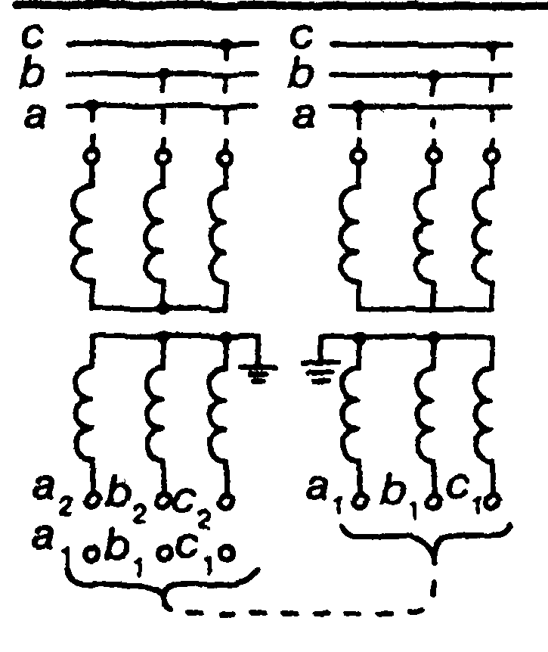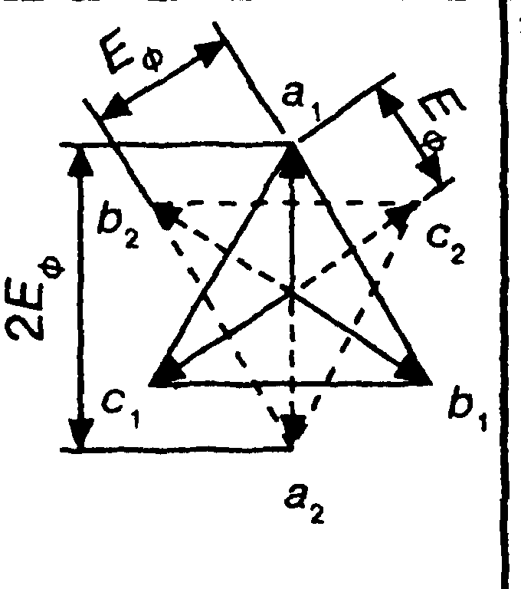

4. Задача
Ток стекает в землю через полушаровой заземлитель.
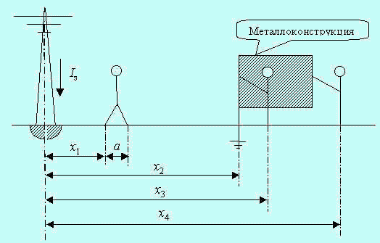
1) На расстоянии x₁ = 2,2 м от места замыкания на землю стоит человек (см. рисунок). Определить для него напряжение шага, если размер шага а=0,8 м.
2) На расстоянии x₂ = 4 м расположена металлоконструкция (см. рисунок). Определить напряжение прикосновения для человека, касающегося металлоконструкции и находящегося на расстоянии x₃= 8 м или x₄ = 25 м от места замыкания.
При решении задачи принять удельное объемное сопротивление грунта r = 100 Ом*м, а сопротивления растеканию тока основания, на котором стоит человек, равным нулю.

7. Рейтинг качества освоения дисциплины
Оценка качества освоения дисциплины в ходе текущей и промежуточной аттестации обучающихся осуществляется в соответствии с «Руководящими материалами по текущему контролю успеваемости, промежуточной и итоговой аттестации студентов Томского политехнического университета», утвержденными приказом ректора № 77/од от 29.11.2011 г.
В соответствии с «Календарным планом изучения дисциплины»:
– текущая аттестация (оценка качества усвоения теоретического материала (ответы на вопросы и др.) и результаты практической деятельности (решение задач, выполнение заданий, решение проблем и др.) производится в течение семестра (оценивается в баллах (максимально 60 баллов), к моменту завершения семестра студент должен набрать не менее 33 баллов);
– промежуточная аттестация (экзамен) производится в конце семестра (оценивается в баллах (максимально 40 баллов), на экзамене студент должен набрать не менее 22 баллов).
Итоговый рейтинг по дисциплине определяется суммированием баллов, полученных в ходе текущей и промежуточной аттестаций. Максимальный итоговый рейтинг соответствует 100 баллам.

8. Учебно – методическое и информационное обеспечение дисциплины
Основная литература:
- Павлович С.Н., Фираго Б.И. Ремонт и обслуживание электрооборудования. – 4-е изд. – Минск: Вышэйшая школа, 2009. – 248 с.
- Ящура А.И. Система технического обслуживания и ремонта энергетического оборудования: Справочник. – М.: НЦ ЭНАС, 2006. - 491 c.
- Яшков В. Наладка электрооборудования: Справочник. – Астана: Фолиант, 2010. – 216 с.
- Сибикин Ю.Д. Техническое обслуживание, ремонт электрооборудования и сетей промышленных предприятий. В 2 кн. Кн. 1: Учебник для нач. проф. образования / Ю.Д. Сибикин. – 6-е изд., стер. – М.: Издательский центр «Академия», 2012. – 208 с.
- Сибикин Ю.Д. Техническое обслуживание, ремонт электрооборудования и сетей промышленных предприятий. В 2 кн. Кн. 2: Учебник для нач. проф. образования / Ю.Д. Сибикин. – 6-е изд., стер. – М.: Издательский центр «Академия», 2012. – 256 с.
- Друзьякин, И.Г. Микропроцессорные средства автоматизации энергетических систем. – Ч. 1. Микропроцессорные счетчики электрической энергии: учеб. пособие / И.Г. Друзьякин, А.Н. Лыков. – Пермь: Изд-во Перм. нац. исслед. ун-та, 2011. – 144 с.
Салов В.П. Справочник по ремонту, наладке и техническому обслуживанию электрооборудования. – Нижний Новгород:Вента-2, 2007. – 444 с.
Дополнительная литература:
- Зюзин А.Ф., Поконов Н.З., Антонов М.В. Монтаж, эксплуатация и ремонт электрооборудования промышленных предприятий и установок: Учеб. для учащихся электротехнических спец.техникумов. – 3-е изд., перераб. и доп. – М.: Высш. шк., 1986. – 415 с.
- Корнилович О.П. Техника безопасности при работе с инструментами и приспособлениями. М.: Энерrоатомиздат, 199,2 9.6 с.
- Гyceв Ю.Н. Средства и устройства безопасности для работ в электроустановках/ Ю.Н. Гусев, В.П, Ушанов, Н.М. Чесноков. М.: Энерrоатомиздат, 1988. 96 с.
Internet –ресурсы, рекомендуемые для изучения дисциплины
- Эксплуатация электрооборудования [Электронный ресурс] : учеб.-метод. комплекс по дисциплине для студ. спец. 110301 «Электрификация и автоматизация сельского хозяйства» всех форм обучения : самост. учеб. электрон. изд. / Сыкт. лесн. ин-т ; сост.: В. А. Кузнецов, Н. Р. Ахматгалеева. – Электрон. дан. – Сыктывкар : СЛИ, 2012. – Режим доступа: http://lib.sfi.komi.com. – Загл. с экрана.
- http://ftemk.mpei.ac.ru/bgd/bgd_.htm#stekanie_toka – Учебно-методический комплекс «Безопасность жизнедеятельности».
- http://twt.mpei.ac.ru/TTHB/EB/ - задачи по электробезопасности.

9. Материально – техническое обеспечение дисциплины
№  п/п | Наименование (компьютерные классы, учебные лаборатории, оборудование) | Корпус, ауд., количество установок
1 | Лаборатория общего курса электроснабжения | 8 корпус, 252 ауд.,  5 стендов: Исследование и испытания измерительных трансформаторов тока; Испытания асинхронного двигателя; Системы измерения и учета электрической энергии; Испытания коммутационных аппаратов; Исследование распределительной сети электроснабжения
2 | Лаборатория монтажа, наладки и ремонта электрооборудования | 8 корпус, 239 ауд.,  3 стенда: Ремонт и наладка электродвигателей; Ремонт и наладка трансформаторов; Ремонт и наладка кабельных линий

– лекции читаются в учебных аудиториях с использованием технических средств; материал лекций представлен в виде презентаций в Power.
Программа составлена на основе Стандарта ООП ТПУ в соответствии с требованиями ФГОС по направлению 140400 Электроэнергетика и электротехника для профиля подготовки прикладного бакалавра: Электроснабжение и автоматизация объектов нефтегазовой промышленности.
Программа одобрена на заседании кафедры «Электроснабжение промышленных предприятий» (протокол № ___ от __________)

Автор: к.т.н., ст.преп. Е.Ж. Сарсикеев

Рецензент: к.т.н., доцент кафедры ЭПП С.Г. Обухов

